**Podstawy Systemów Operacyjnych – Laboratoria**

# Lab 1:

- DIR / VDIR

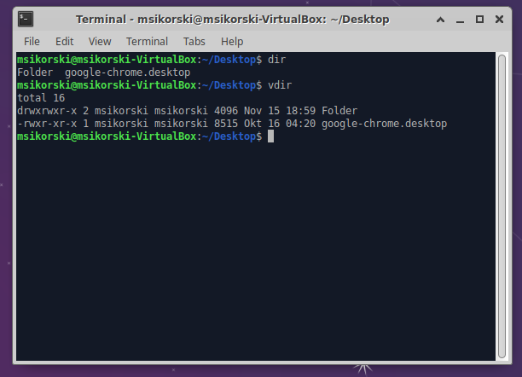

* Dir – komenda listuje zawartość aktywnego katalogu
* Vdir – wypisuje zawartość katalogu w długim formacie, wypisuje szczegółowe informacje o plikach wewnątrz katalogu

- LS

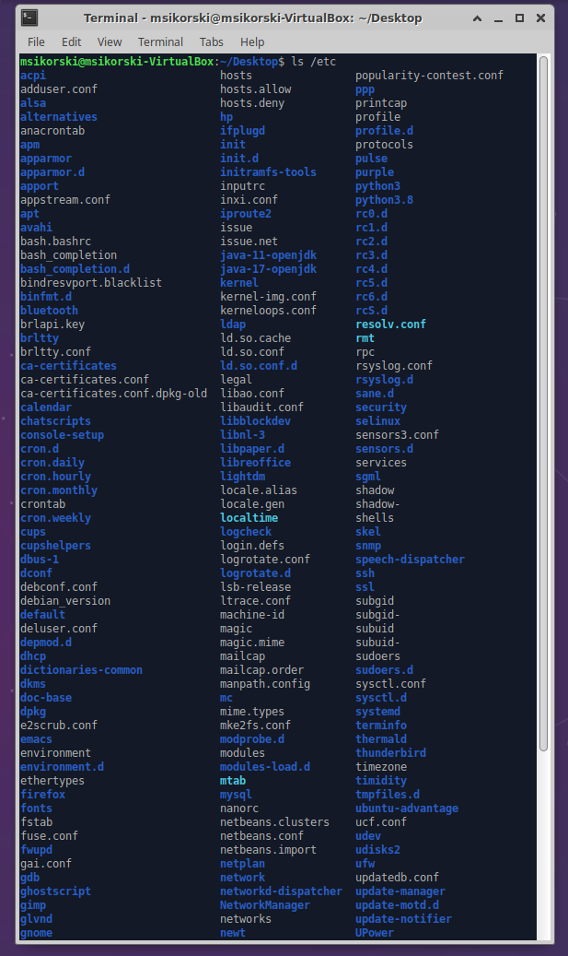

* Ls – polecenie wyświetla zawartość podanego katalogu
  + Parametry:
    - L – więcej informacji o plikach (uprawnienia, liczba łączy, bajtów, ID grup i użytkowników, data modyfikacji, nazwa)
    - a – wyświetla wszystkie pliki
    - --ignore – nie wyświetla plików z ustalonymi cechami
    - r – odwraca sortowanie
    - R – rekursywnie listuje podkatalogi
    - S – sortuje malejąco rozmiarem plików
    - t – sortuje pod względem daty modyfikacji plików, od najnowszych na początku
    - u – sortuje pod względem daty ostatniego dostępu do pliku, wyświetla datę ostatniego dostępu
    - U – brak sortowania, pliki wyświetlane w kolejności takiej, jak w katalogu
    - l – wypisuje pliki w wierszach, zamiast w rzędach

- CD / PWD

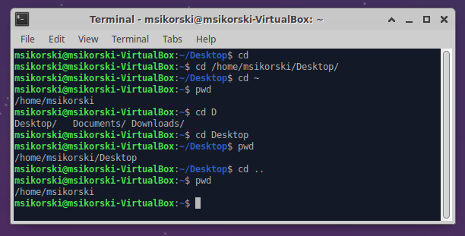

* Cd – komenda służy do przechodzenia pomiędzy katalogami
* Pwd – wyświetla ścieżkę katalogu, w którym się znajdujemy

- CHMOD / MKDIR

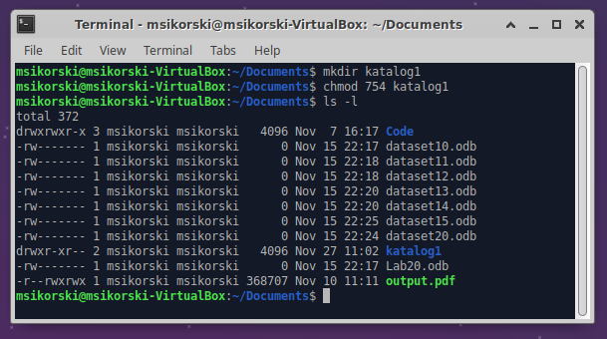

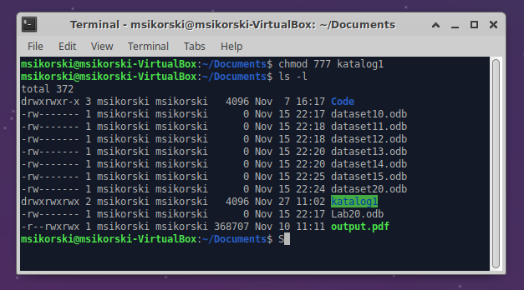

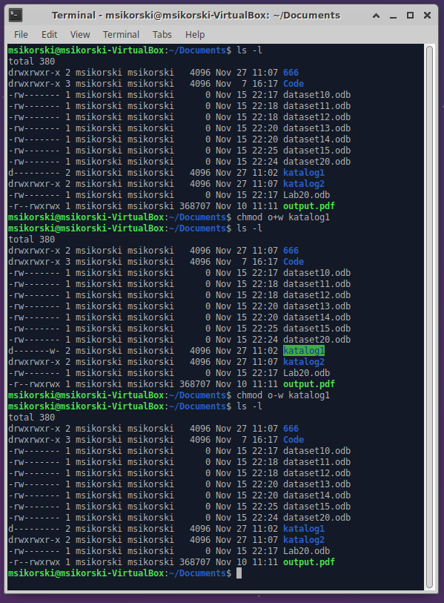

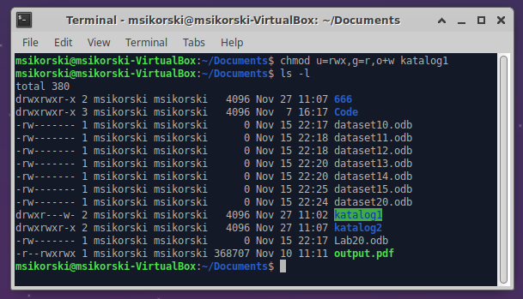

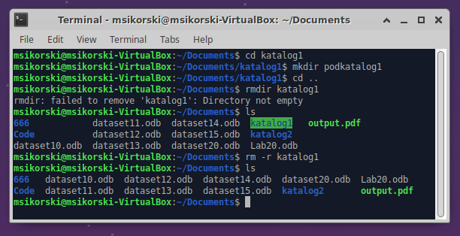

* chmod – komenda pozwala na zmianę praw dostępu do plików i katalogów
  + Formaty:
    - [numer][numer][numer] np. 754 – prawa dla [użytkownika][grupy][pozostałych]
    - u=rwx,g=rwx – przypisywanie praw
    - u-w,g-rx,o+rwx – zabieranie / dodawanie praw
* mkdir / rmdir / rm – tworzenie, usuwanie katalogów i plików

# Lab 2:

- Touch

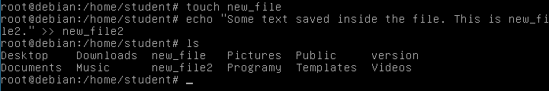

Komenda służy do tworzenia nowych plików. Powyżej stworzono pliki ‘new_file’ i ‘new_file2’ ze wpisanym przykładowym tekstem.

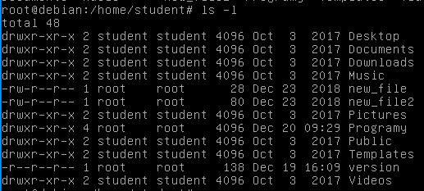

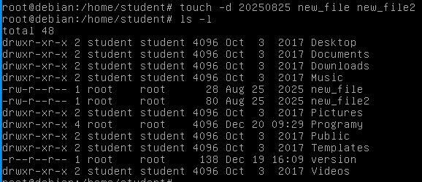

* Za pomocą argumentu -**d** pomieniamy dzisiejszą datę przy tworzeniu plików podaną przez nas datą.
* Argument **-r** pobiera czas stworzenia innego pliku i wpisuje go jako czas stworzenia obecnie tworzonego pliku.
* Argument **-c** nie tworzy pliku przy wykonaniu polecenia.

- Cat

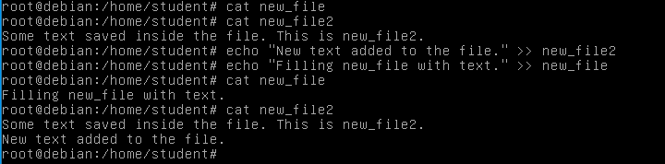

Za pomocą komendy wyświetlamy zawartość pliku i lub dodajemy do niego wprowadzony przez siebie tekst. Za pomocą komendy można skopiować zawartość danego pliku do innego, dopisać coś do niego lub nadpisać go.

- Mkdir / Cp

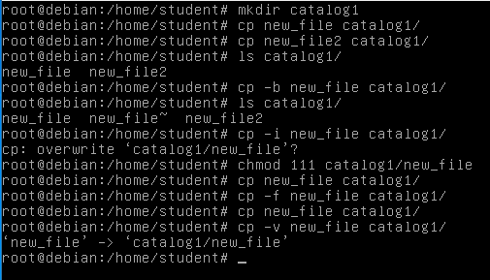

Cp kopiuje podane pliki do danego miejsca.

* **-b** tworzy kopię zapasową pliku
* **-f** (force) po nieudanej próbie usuwa plik i ponawia próbę skopiowania go
* **-v** komenda tłumaczy użytkownikowi, co zostaje wykonane

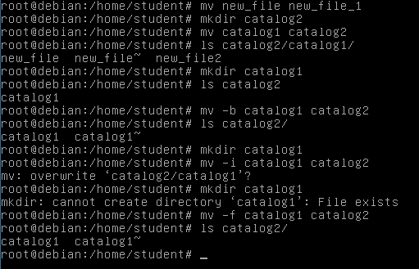

Tworzenie nowego katalogu catalog2, przenoszenie do niego pierwszego katalogu i nadpisywanie go nowo stworzonym katalogiem.

- Cw & cmp

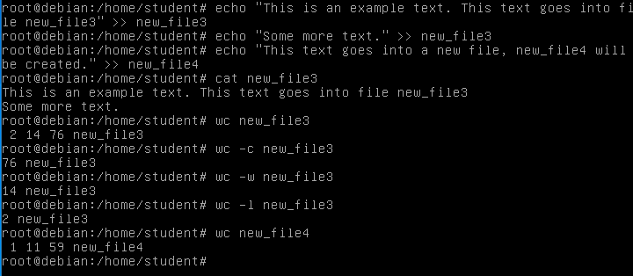

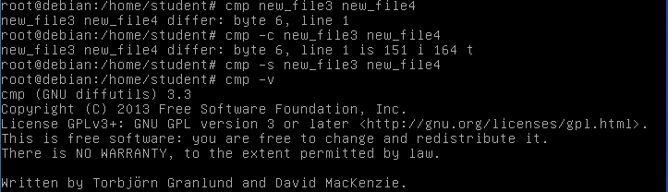

Użycie komendy cw z podaniem pliku powoduje wypisanie ilości znaków nowej linii, słów i bajtów zawartych w pliku.

* **-c** wypisuje tylko liczbę bajtów
* **-w** wypisuje liczbę słów
* **-l** wypisuje liczbę linii

Komenda **cmp** porównuje dwa pliki bajt do bajta.

* **-s** nie wypisuje informacji na ekran
* **-v** podaje informacji o wersji narzędzia

# Lab 3:

- Find



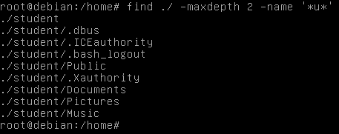

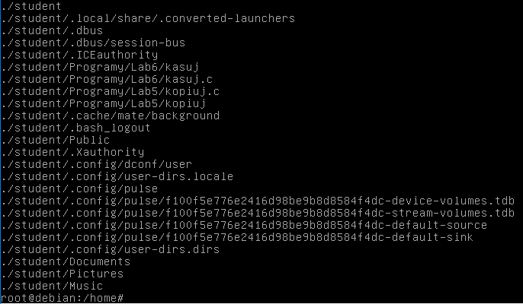

Komenda **find** pozwala na wyszukiwanie plików po ich nazwie. Użycie apostrofów przed i za szukanym znakiem wyszukuje pliki, w których ‘u’ znajduje się pomiędzy innymi znakami.

* Maxdepth *nr* - Wyszukuje pliki w podfolderach, maksymalny zasięg jest określany numerem wprowadzonym przez użytkownika
* Mindepth *nr* - Podobnie jak powyżej, numer określa minimalną ‘głębokość’ przeszukiwania.

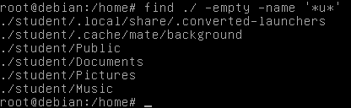

* -**empty** szuka plików i katalogów bez zawartości
* **-group** zwraca znalezione pliki i foldery, jeżeli należą one do podanej grupy
* **-name** szuka plików zawierających podane ciągi znaków
* **-perm** wyszukuje pliki o danych prawach dostępu
* **-type** wyszukuje pliki o danym typie
* **-user** zwraca pliki należące do danego użytkownika

- Grep

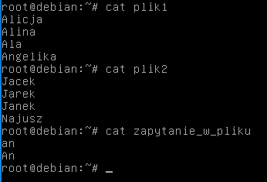

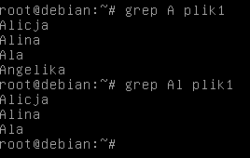

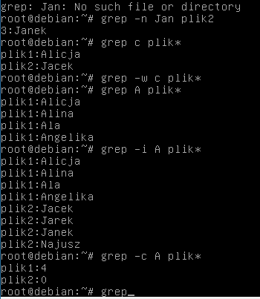

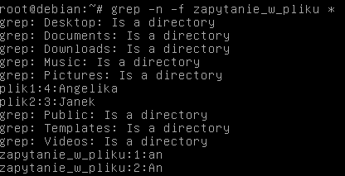

**Grep** wyszukuje pliki o podanych parametrach.

* **-c** zwraca ilość znalezionych wyrazów
* **-v** wypisuje tylko wyrazy, które nie pasują do wyszukiwanych wyrażeń
* **-w** zwraca tylko znalezione całe wyrazy, pasujące do podanych parametrów
* **-i** ignoruje dopasowanie do wielkości znaku (A / a)
* **-f** pobiera wyrażenia do sprawdzania z podanego pliku
* **-n** podaje numer linii przy wynikach wyszukiwania

- ln

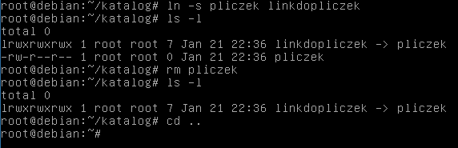

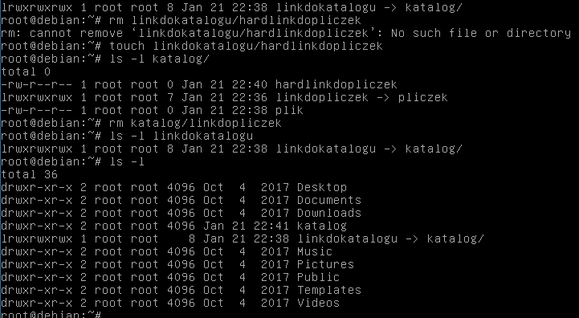

**Ln** tworzy dowiązania do plików. Dowiązania wskazują na pliki lub foldery znajdujące się w innym miejscu na komputerze.

* **-s** tworzy dowiązania symboliczne
* komenda ln bez argumentu tworzy dowiązania twarde

- More / Less

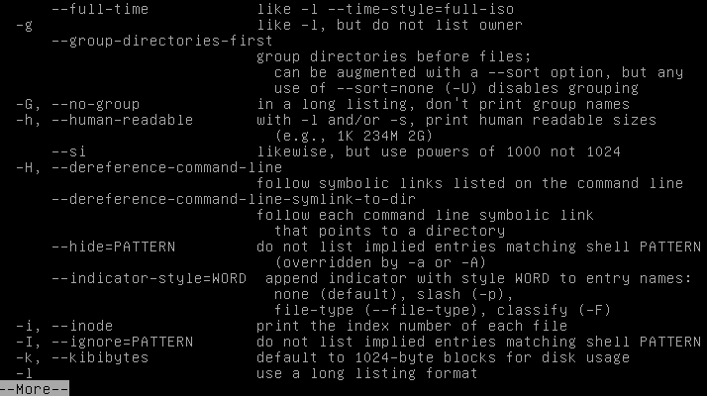

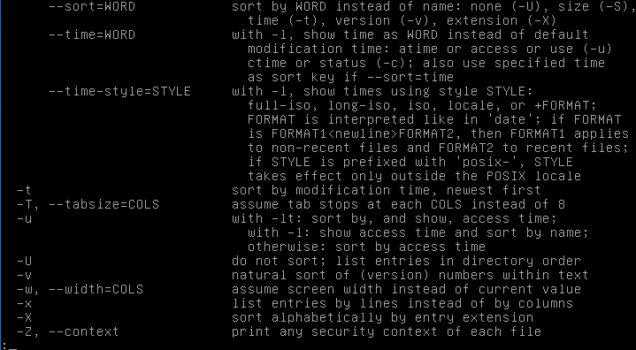

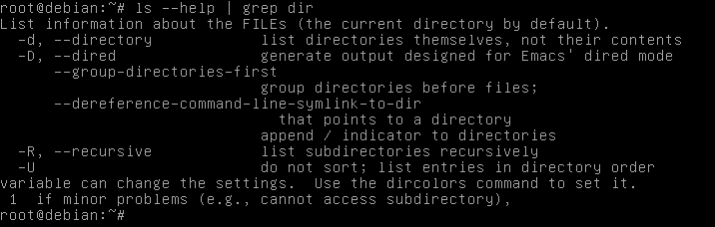

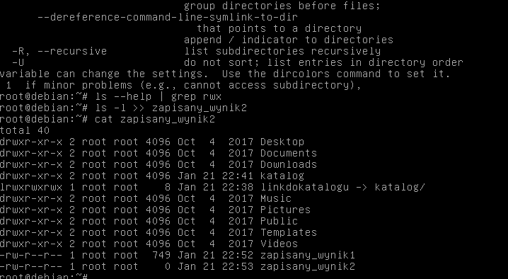

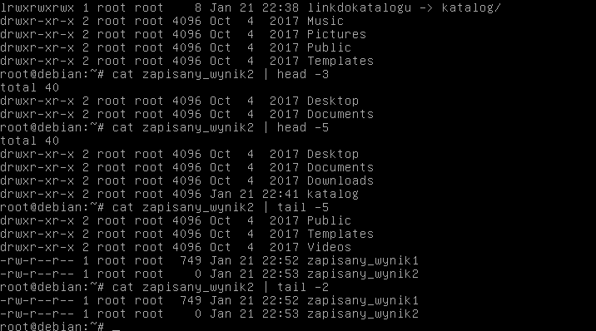

* **More** nie pozwala przewijać tekstu w górę. Wczytujemy następne linie klikając ENTER lub SPACJĘ.
* **Less** pozwala na przewijanie w górę za pomocą strzałki w górę.
* **|** pozwala na łączenie ze sobą komend
* **Head** wczytuje pierwszą linię pliku lub określoną liczbę linijek.
* **Tail** działa podobnie, wypisując linie od końca pliku, idąc w górę.

- Cal

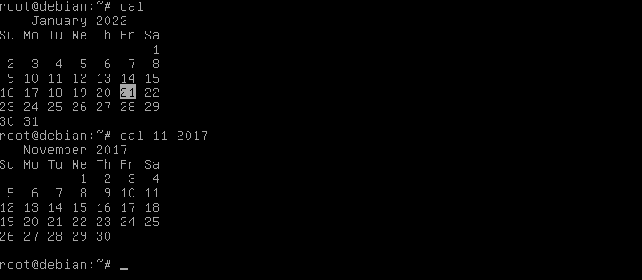

Polecenie pozwala zobaczyć kalendarz systemu.

# Lab 4:

- Adduser

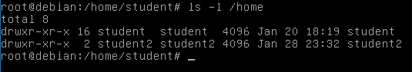

Komenda *adduser* jest odpowiedzialna za tworzenie nowego użytkownika w systemie, wraz z jego katalogiem domowym.

- Usermod

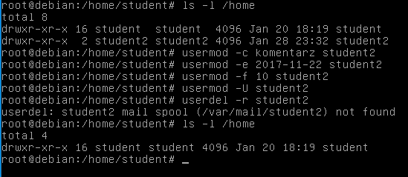

* **-c** dodaje do konta komentarz
* **-e** zmienia datę ważności konta
* **-f** określa liczbę dni po wygaśnięciu hasła, po których konto zostanie zablokowane
* **-U** odblokowuje hasło użytkownika

- Userdel

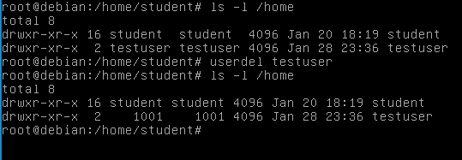

Polecenie *userdel* użyte bez atrybutu -**r** usunie użytkownika systemu, ale zostanie po nim katalog domowy. W celu usunięcia użytkownika, z jego katalogiem domowym i znajdującymi się w nim plikami, należy wpisać polecenie **userdel -r.**

- Groupadd / groupdel

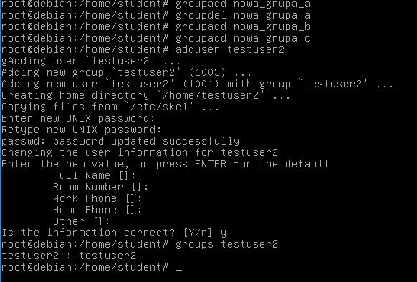



Polecenie *groupadd* tworzy nową grupę, *userdel* usuwa ją.

Atrybut -G użyty w polecenie usermod pozwala na zmianę lub przypisanie użytkownika do danej grupy bądź grup. Aby dodać użytkownika do wielu grup na raz, należy wprowadzić nazwy grup z przecinkiem między każdą z nich.

- Ps

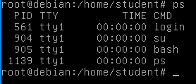

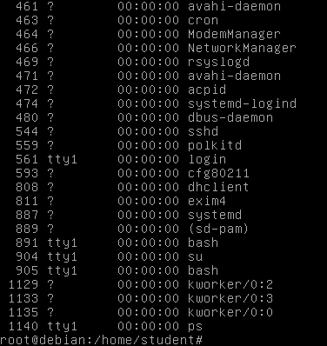

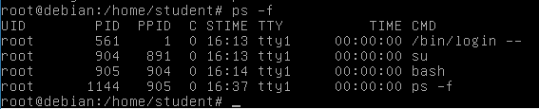

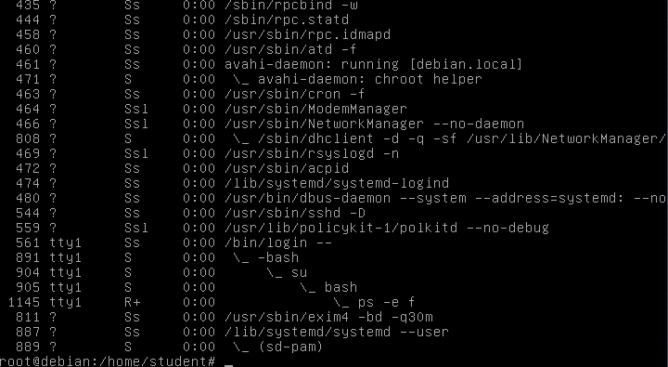

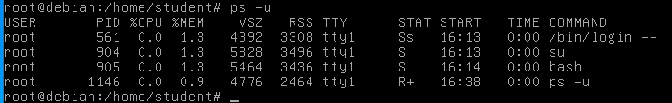

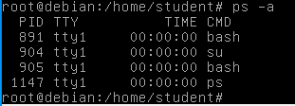

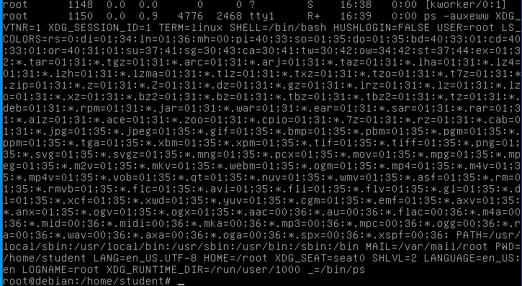

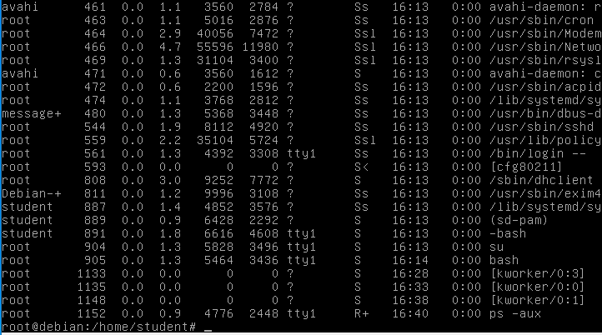

* Komenda Ps służy do wyświetlania list procesów.
* **-e** wyświetli wszystkie procesy
* **-A** zadziała identycznie z -e, wyświetli wszystkie procesy
* **-f** wyświetla większą liczbę kolumn w wyniku
* **-u** pokazuje procesy należące do podanego użytkownika
* **-a** ukazuje wszystkie procesu oprócz liderów sesji i tych związanych z terminalem
* **-aux** pozwoli na wyświetlenie procesów wszystkich użytkowników systemu
  + **PID** – numer identyfikacyjny procesu
  + **TTY** – nazwa konsoli, do której zalogowany jest użytkownik
  + **TIME** – ilość przetwarzania czasu, którą wykorzystał dany proces
  + **CMD** – nazwa polecenia, odpowiedzialnego za uruchomienie procesu

- Top

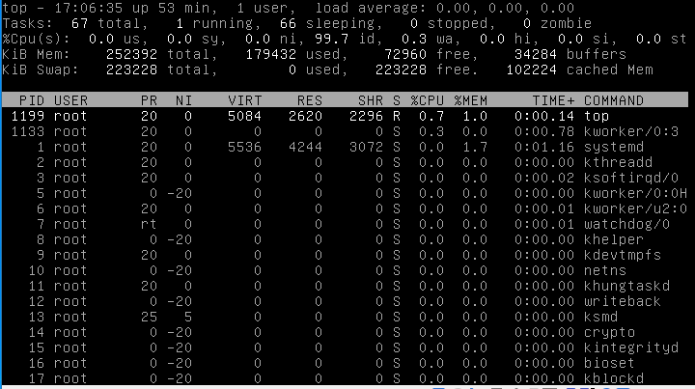

Program top pozwala na monitorowanie tego, co aktualnie dzieje się w naszym systemie.

* **h** wyświetla więcej opcji
* **i** wyświetla obacnie uruchomione procesy
* **u** pozwala na wpisanie użytkownika, którego procesy mają zostać wyświetlone

Kolumny:

* **PID** – Id danego procesu
* **USER** – Użytkownik, od którego dany proces się wywodzi
* **PR** – Priorytet procesu
* **NI** – Wartość ‘Nice’ procesu
* **VIRT** – Wielkość wirtualnego obrazu procesu
* **RES** – Pamięć fizyczna używana przez proces
* **SHR** – Pamięć współdzielona przez proces
* **S** – Stan procesu (Sleep, Running, etc.)
* **%CPU –** Zużycie CPU przez dany proces
* **%MEM** – Procentowy udział w pamięci fizycznej systemu
* **TIME+** - Całkowity czas od wystartowania
* **COMMAND** – Komenda procesu





* Zatrzymany proces VI







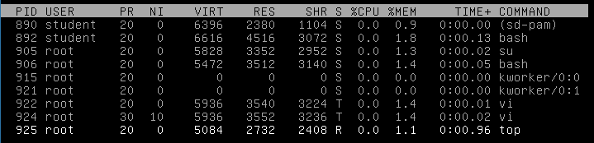

* VI wywołane razem z *nice* otrzymuje większą wartość *NI*

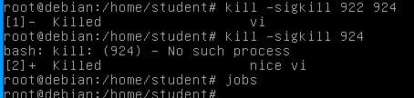

* Zabijanie procesów VI

- Df & Du

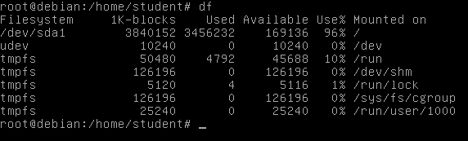

* Df – Program wyświetla informacje o dowolnym miejscu zamontowanym w systemie plików

* **h** – wyświetlenie informacji w czytelnym dla ludzi formacie (human-readable)
* **m** – wyświetlenie w MB
* **k** – wyświetlenie w rozmiarach blokowych, jak –block-size = 1024

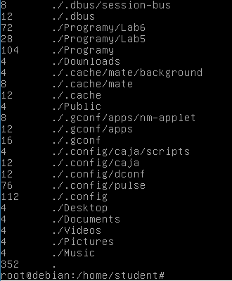

* Du – Program informuje, ile miejsca na dysku zajmują dane pliki lub katalogi

* Podając nazwę pliku lub folderu, program poda tylko ilość miejsca, zajętego przez podany plik
* Egzekwując komendę w katalogu, program zwróci wyniki dla wszystkich podkatalogów i plików w nim zawartych
* Wyniki możemy sortować za pomocą *sort*

- Pozostałe polecenia

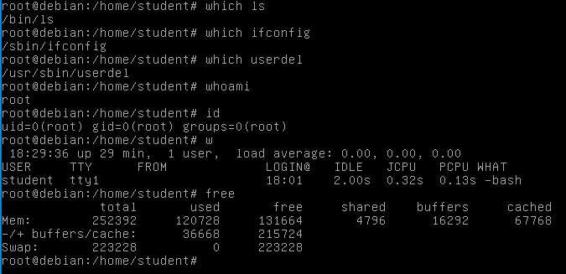

* Which – lokalizuje podany plik w systemie
* Whoami – wyświetli nazwę użytkownika
* Id – wyświetli id użytkownika
* W – wyświetli dane o użytkownikach zalogowanych w systemie
* Free – wyświetla informacje o rozmiarach pamięci fizycznej i pamięci swap, a także wolnej i zajętej pamięci
  + **t** – total – zawraca dodatkową kolumnę, sumującą wyniki
  + **m** – wyświetla wyniki w MB
  + **h** – wyniki w formacie czytelnym dla ludzi (w rozmiarach B, K, M, G, T)

# Lab 5:

# Lab 6:

# Lab 7:

- VIM

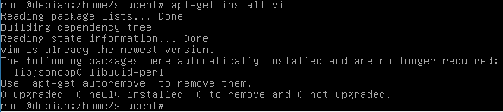

* Instalacja

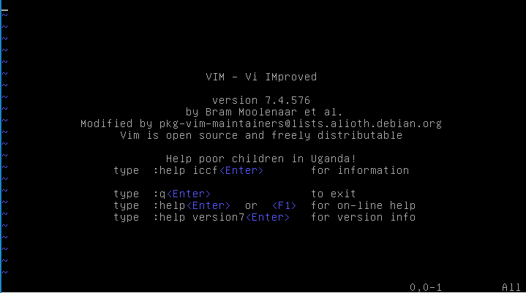

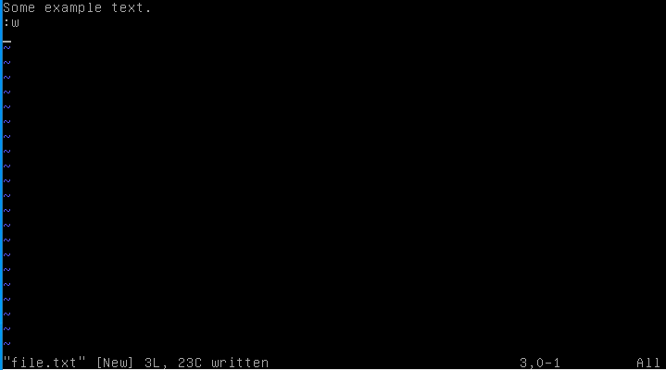

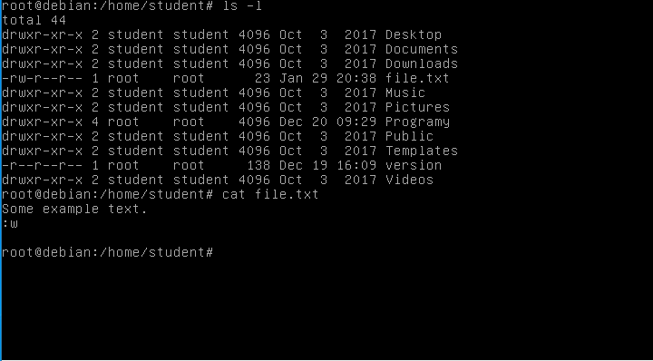

- Nano

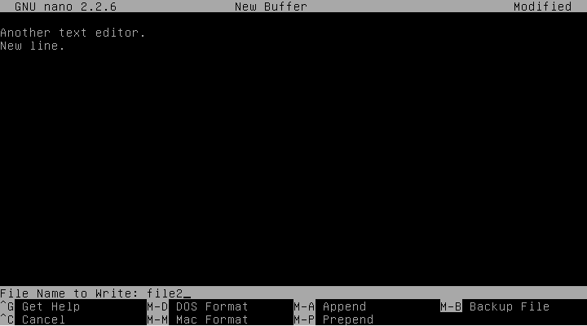

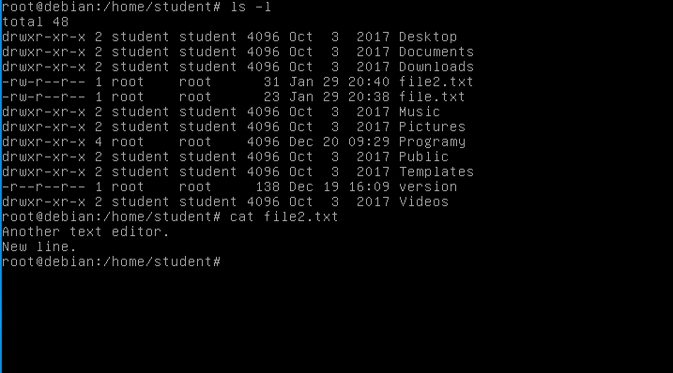

- Emacs

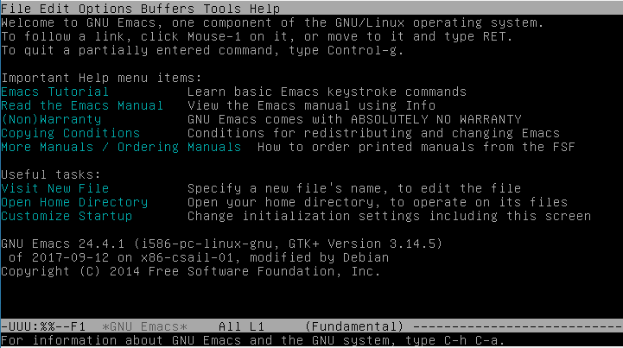

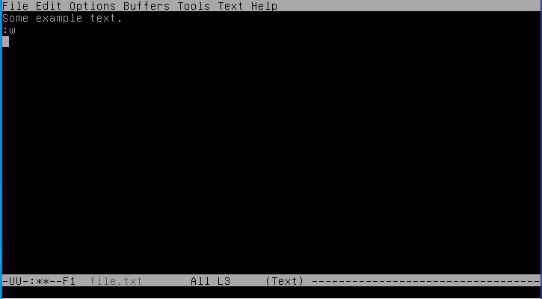

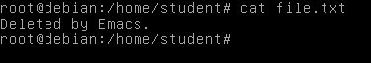

- Skrypty

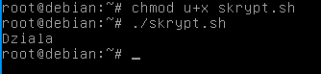

#1 Zmienne

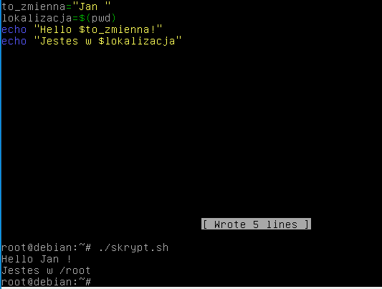

#2 Cytowanie

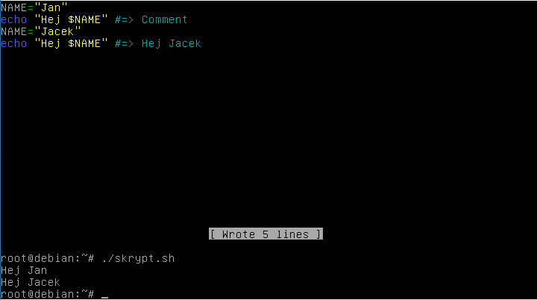

#3 Funkcje

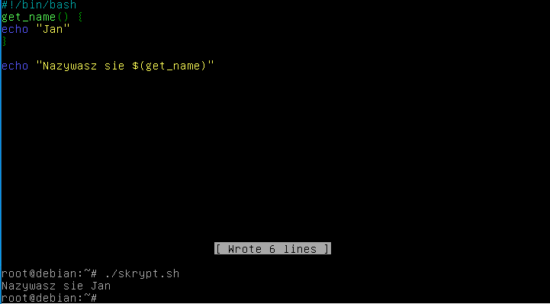

#4 Brace expansion

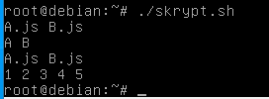

#5 Instrukcje warunkowe

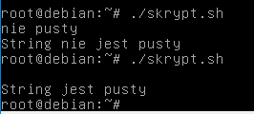

# Lab 8:

#6 Pętla for

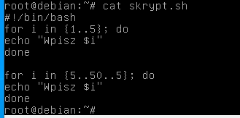

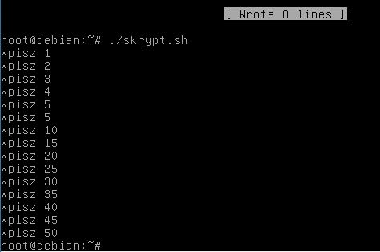

#7 Pętla while

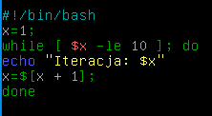

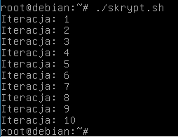

Drugi przykład

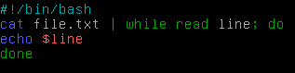

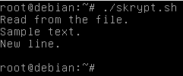

#9 Komentarze

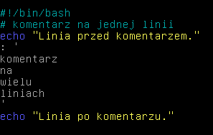

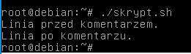

Wszystkie linie oznaczone jako komentarz nie będą interpretowane jako kod podczas egzekucji skryptu.

#10 Case

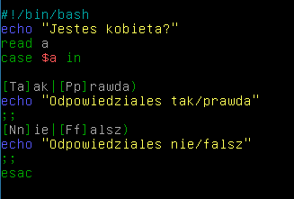

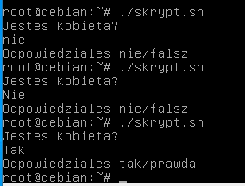

#11 Porównywanie plików, łańcuchów i liczb

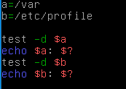

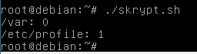

**-d** - Sprawdzenie, czy katalog istnieje

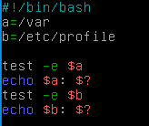

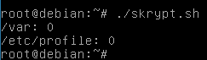

**-c** – Sprawdza, czy plik istnieje

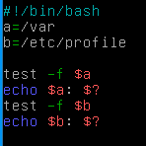

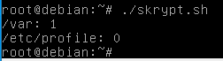

**-f** – Sprawdza, czy plik istnieje i czy jest normalnym plikiem

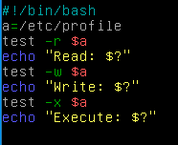

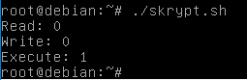

Skrypt sprawdza uprawnienia użytkownika do pliku pod zmienną *a.*

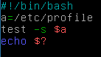



**-s** – Sprawdza, czy plik jest pusty

Dla pliku pustego zwraca wartość ‘1’, dla zapełnionego ‘0’.

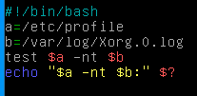



Skrypt porównuje daty ostatniej modyfikacji podanych plików.

Jeżeli plik *a* jest nowszy od pliku *b*, zwróci fałsz, czyli 1.